连续热浸镀锌铝合金镀层
焊接钢管
Continuously hot-dip zinc-aluminum alloy coated
Welded steel pipes

2018-XX-XX发布
2018-XX-XX实施
中国金属材料流通协会发布
TB
T/CAMT XXX-2018
中国金属材料流通协会团体标准
准

前 言

本标准按照GB/T 1.1—2009给出的规则起草。
请注意本文件的某些内容可能涉及专利，本文件的发布机构不承担识别这些专利的责任。
本标准由中国金属材料流通协会提出。
本标准由中国金属材料流通协会标准化工作委员会归口。
本标准起草单位：江苏国强镀锌实业有限公司、攀华集团有限公司、衡水京华制管有限公司、华南理工大学。
本标准主要起草人：王立宏、李兴华、温朝福、袁冲、车淳山、孔纲。

连续热浸镀锌铝合金镀层焊接钢管

1 范围
本标准规定了连续热镀锌铝镀层焊接钢管的术语和定义、代号、型号和示例、订货内容、技术要求、试验方法、检验规则、包装、标志和质量证明书。
本标准适用于采用连续热浸镀工艺生产的锌铝合金镀层焊接钢管。（以下简称镀层焊管）
本标准主要适用于燃气、消防、核电、建筑结构等领域。

2 规范性引用文件
下列文件对于本文件的应用是必不可少的。凡是注日期的引用文件，仅注日期的文件适用于本文件。凡是不注日期的引用文件，其最新版本（包括所有的修改单）适用于本文件。

GB/T 470 锌锭
GB/T 700 碳素结构钢
GB/T 1591低合金高强度结构钢
GB/T 2101 型钢验收、包装、标志及质量证明书的一般规定
GB/T 3091 低压流体输送用焊接钢管
GB/T 4956 磁性基体上非磁性覆盖层 覆盖层厚度测量 磁性法
GB/T 6462 金属和氧化物覆盖层 厚度测量 显微镜法
GB/T 6728 结构用冷弯空心型钢尺寸 外形 重量及允许偏差
GB/T 9793 热喷涂 金属和其他无机覆盖层 锌、铝及其他合金
GB/T 12689.1锌及锌合金化学分析方法
GB/T 13793直缝电焊钢管
GB/T 13825 金属覆盖层 黑色金属材料热镀锌层 单位面积质量称量法
GB/T 13912金属覆盖层 钢铁制件热浸镀锌层 技术要求及实验方法
GB/T 21835焊接钢管尺寸及单位长度重量
CECS 151沟槽式连接管道工程技术规程
CJ/T 156沟槽式管接头
YB/T 081 冶金技术标准的数值修约与检测数值的判定
YS/T 310 热镀用锌合金锭
HG/T 3668 富锌底漆

3 术语和定义
3.1 锌铝合金镀层 hot- dip zinc- aluminum alloy coating
连续热浸镀锌铝生产线生产的、由锌铝合金和（或）锌-铝-铁合金组成的镀层，锌铝合金浴中铝的质量分数范围为0.15%-5.0%。
3.2镀层质量 coating mass
镀层焊管单位面积锌铝合金镀层的质量，以g/m2表示。
3.3 镀层厚度 coating thickness
按本标准7.2.3所测得的镀层测量值的算术平均值或用称量法进行一次测量所得的镀层质量的厚度换算值， 以μm表示。

3.4 样本 sample

从检查批中随机抽取用于试验的镀层焊管。

3.5 基本测量面 reference area

按规定次数进行检测试验的能够代表镀层焊管典型截面的区域。

3.6 镀层局部厚度 local coating thickness

在某一基本测量面按规定次数用磁性法所测得的镀层厚度的算术平均值或用称量法进行一次测量所测得的镀层镀覆量的厚度换算值。

3.7 镀层平均厚度 mean coating thickness

对某一大件或某一批镀锌铝焊管抽样后测得镀层局部厚度的算术平均值。

注：本标准中大件是指主要表面的表面积大于2㎡的焊管。

3.8 镀层的局部镀层质量 local coating mass

采用称量法进行一次测量所测得的某一区域镀层的镀层质量。

3.9 镀层的平均质量 mean coating mass

按本标准规定抽样，用称量法测得的镀层局部镀覆量的算术平均值，或镀层平均厚度的换算值。

3.10 检查批 inspection lot

简称批，指一次订货或一次交货的镀层焊管。

3.11 验收检查 acceptance inspection

在没有其他规定的情况下，应在热浸镀锌铝生产厂家内对某检查批的热浸镀锌铝产品进行检查。

4 代号、型号和示例

4.1代号

镀层焊管的代号为ZA(Z表示Zn，A代表Al）。

4.2型号

镀层焊管的型号由镀层类别、管类别、规格、质量等级组成。按以下方式表示：
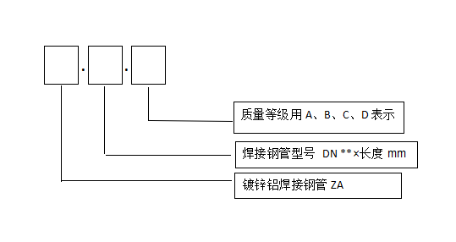

4.3示例

规格为DN25×6000mm的锌铝合金镀层焊管，表示方法为：

ZA.DN25×6000mm.A
5 订货内容
按本标准订货的合同应包括以下主要内容：
- 产品名称；
- 本标准号；
- 镀层级别；
- 是否钝化处理（如在订货时未注明，按钝化处理交货）；
- 规格
- 重量
- 数量
- 长度
- 特殊要求

6 技术要求
6.1 材料
6.1.1 母材
焊接钢管应符合GB/T3091标准的有关规定。经供需双方协商，也可采用上述标准之外的焊接钢管。
6.1.2 热浸镀锌铝合金浴
用于热浸镀锌铝合金的合金浴主要应由融熔锌和0.15%-5%铝构成，锌合金浴中杂质总含量（铁，铝除外）不应超过总质量的1.5%。

6.2 镀层
6.2.1 外观
6.2.1.1 镀层表面应平滑。不应有滴瘤、锌刺，漏镀，残留的溶剂渣等缺陷存在。
6.2.1.2 当镀层的厚度大于规定值时，表面允许有少量白锈（以碱式氧化锌为主的白色或灰色腐蚀产物）存在。
6.2.2 钝化处理
镀层焊管应进行钝化处理，除非需方在订货时提出不进行钝化处理。
6.2.3 镀层质量
镀层焊管的镀层按镀层质量不同分为4个质量等级，其要求见表1规定。
表1 镀层焊管质量和镀层厚度
镀层质量/（g/m²）  不小于 | 镀层平均厚度/μm  不小于 | 质量等级
500 | 70 | A
400 | 56 | B
300 | 42 | C
200 | 28 | D
表中镀层厚度是依据锌-1%铝的密度7.1g/m²=1μm换算所得。

6.3 重量
镀层焊管可以选择理论重量或实际重量两种方式交货。按理论重量交货时，镀层焊管的理论重量按照本标准6.3.1方法计算。
6.3.1 焊接钢管的理论重量计算方法
非镀锌铝钢管单位长度理论重量按公式（1）计算（钢的密度按7.85kg/dm³）：
W=0.0246615(D-t）t ..........................(1)
式中：
- ---钢管的每米理论重量，单位为千克每米（kg/m）；
D---钢管的公称外径，单位为毫米（mm）；
t----钢管的公称壁厚，单位为毫米（mm）。
6.3.2镀层焊管单位长度理论重量按公式（2）计算：
W´=C*W ...............................(2)
式中：
W´-----镀锌铝钢管的每米理论重量，单位为千克每米（kg/m）；
C------镀锌铝钢管比原来管增加的重量系数。
W ------ 钢管镀锌铝前的单位长度理论重量，单位为千克每米（kg/m）。
表2 镀层焊管的重量系数
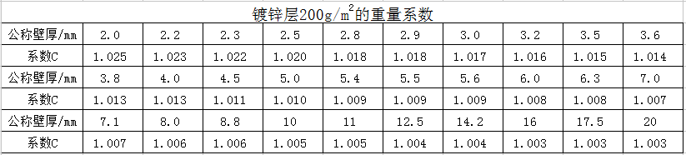
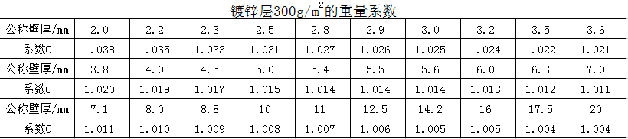

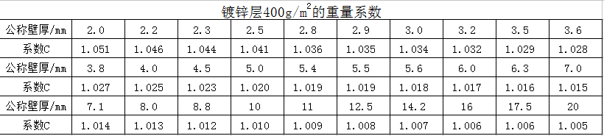
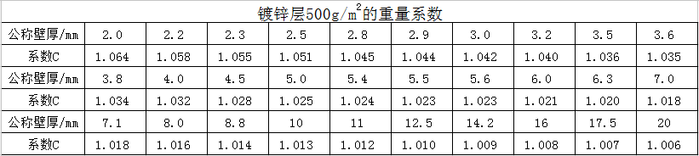
6.4 钢管沟槽式对接
沟槽式管接头采用的平口段环形沟槽必须采用专门的滚槽机加工成型。可在施工现场按配管长度进行沟槽加工。钢管最小壁厚和沟槽尺寸、管端至沟槽扁尺寸应符合表3和图1的规定。
表3钢管最小壁厚和沟槽尺寸（mm）
公称直径DN | 钢管外径  Dc | 钢管最小壁厚  δ | 管端至沟槽边尺寸 A +0.0 -0.5 | 沟槽宽度  B +0.5 -0.0 | 沟槽深度  C+0.5 -0.0 | 沟槽外径  D1
20 | 27 | 2.75 | 14 | 8 | 1.5 | 24.0
25 | 33 | 3.25 | 14 | 8 | 1.8 | 28.4
32 | 42 | 3.25 | 14 | 8 | 1.8 | 38.4
40 | 48 | 3.50 | 14 | 8 | 1.8 | 44.4
50 | 57 | 3.50 | 14.5 | 9.5 | 2.2 | 52.6
50 | 60 | 3.50 | 14.5 | 9.5 | 2.2 | 55.6
65 | 76 | 3.75 | 14.5 | 9.5 | 2.2 | 71.6
80 | 89 | 4.00 | 14.5 | 9.5 | 2.2 | 84.6
100 | 108 | 4.00 | 16 | 9.5 | 2.2 | 103.6
100 | 114 | 4.00 | 16 | 9.5 | 2.2 | 109.6
125 | 133 | 4.50 | 16 | 9.5 | 2.2 | 128.6
125 | 140 | 4.50 | 16 | 9.5 | 2.2 | 135.6
150 | 159 | 4.50 | 16 | 9.5 | 2.2 | 154.6
150 | 165 | 4.50 | 16 | 9.5 | 2.2 | 160.6
150 | 168 | 4.50 | 16 | 9.5 | 2.2 | 163.6
200 | 219 | 6.00 | 19 | 13 | 2.5 | 214.0
250 | 273 | 6.50 | 19 | 13 | 2.5 | 268.0
300 | 325 | 7.50 | 19 | 13 | 5.5 | 319.0
350 | 377 | 9.00 | 25 | 13 | 5.5 | 366.0
400 | 426 | 9.00 | 25 | 13 | 5.5 | 415.0
450 | 480 | 9.00 | 25 | 13 | 5.5 | 469.0
500 | 530 | 9.00 | 25 | 13 | 5.5 | 519.0
600 | 630 | 9.00 | 25 | 13 | 5.5 | 619.0

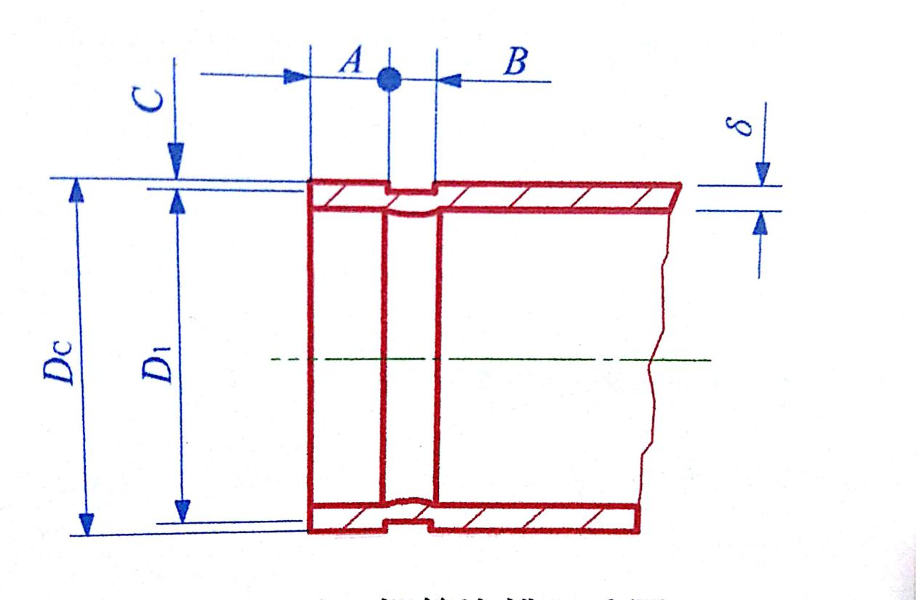
图 1

7 试验方法
7.1 检验项目
7.1.1 焊管的的检验项目、取样数量、取样方法和试验方法应符合GB/T 3091或GB/T 6728的规定。
7.1.2 镀层焊管的镀层的检验项目、取样数量、取样方法和试验方法应符合表4的规定。
表 4 镀层焊管的镀层的检验项目、取样数量、取样方法和试验方法
序号 | 检验项目 | 取样数量（个） | 取样方法 | 试验方法 | 技术要求条款
1 | 镀浴中铝含量 | 1 | 低于镀浴面5cm，但不大于锌锅深度的25%
2 | 外观 | 逐支 | -- | -- | 7.2.2
3 | 镀层质量 | 2 | 不同根 | 附录A | 7.2.3
4 | 镀层厚度 | 2 | 不同根 | GB/T4956 | 7.2．4
5 | 镀层均匀性试验 | 2 | 不同根 | 附录B | 7.2.5
6 | 镀层附着力试验 | 1 |  |  | 7.2.6

7.2镀层检查
7.2.1 镀浴中铝含量
按照GB/T12689.1中的规定进行检验。
7.2.2外观试验
采用矫正视力在正常的照明环境下目视检查。
7.2.3镀层质量试验
按照GB/T13825要求的称重法进行。此方法为仲裁方法。
7.2.4 镀层厚度试验
7.2.4.1 镀层厚度试验采用磁性法，磁性法是非破坏性试验方法，按GB/T4956要求进行。
7.2.4.2 测试时，其基本测量面应置于能够为所称量法所选中作为基本测量面的典型区域内。在每个测量点面内采用磁性法测量厚度时，测量点应均匀分布，至少5个测量值，离边缘距离不小于10mm，每个测量点间隔大于30mm。根据产品规格，可增加测试点记录值。其算术平均数为该基本测量面的镀层局部厚度，只要该平均值不低于表1中规定的局部厚度值，判定合格。
7.2.5镀层均匀性试验
镀层焊管应进行锌层均匀性试验。试验时，试样（焊缝处除外）在硫酸铜溶液中连续浸渍5次应不变红（镀铜色）
7.2.6镀层附着性试验
只要镀层与基体的附着力能满足制件在使用和一般操作条件下的要求，通常不需要专门测试锌层与基体质检的结合力。若需方有特殊要求，可有供需双方协商确定附着性的试验方法。参考GB/T3091的附着性的规定。

8 检验规则
8.1 检查和验收镀层焊接钢管的检查和验收由供方质量监督部门进行。需方有权对本标准或合同规定的任一项目进行检查和验收。
8.2 组批规则
镀层焊接钢管应成批验收。每批由同一尺寸规格的镀层焊管组成。每批不大于60t。每增加40t增加一个抽样批次。
8.3 取样部位和取样数量
每批镀层焊管的取样部位和取样数量应符合表2 的规定
8.4 复验与判定
镀层焊管的复验与判定应符合GB/T2101的规定。
8.5 数值修约
镀层焊管的检验结果的数值的修约与判定应符合 YB/T 081 的规定。

9 包装、标志、质量证明书、运输及存贮
9.1包装
9.1.1包捆的捆扎用型钢框架、螺栓的连接形式，或打包带捆扎形式，包装物应做防腐处理。镀层焊管捆应端部整齐，层次分明，厚薄基本一致。包装应牢固，保证在应在运输过程中包捆不松动，避免镀层焊管管与包装物之间相互摩擦，损坏锌层。
9.1.2 除本标准9.1.1规定外，镀层焊管的包装应符合GB/T2101的规定。
9.2 标志和质量证明书
镀层焊管标志和质量证明书应符合GB/T2101的规定。
9.3搬运、对方和贮存
镀层焊管的搬运、堆放和贮存应注意装卸和放置场所，不得损坏包装使产品变形或锌层受到损坏。

附录A(规范性附录)
镀锌层的重量测定 氯化锑法

A.1试样的准备
钢管镀锌后应进行镀锌层的重量测定。从每批中人去2根钢管，在每根钢管的一段各截取30mm～60mm（视规格大小决定）长的管段作为试样，试样的表面不允许有粗糙面和锌瘤存在。试样表面应用纯净的溶剂如苯、石油苯、三氯乙烯或四氯乙烯等清洗，再用乙醇淋洗，清水洗净，然后在试样两端的端面上涂上清漆（苯酚），并充分干燥。
A.2 试验溶液的配制
将三氯化锑（SbCL₃）32g或三氧化二锑（Sb₂O₃）20g溶于1000ml密度为1.18kg/dm³以上的盐酸中配制成原液。试验前将5ml原液加到100ml密度为1.181.18kg/dm³以上的盐酸里，作为试验溶液。
A.3 试验操作方法
A.3.1用天平称量试样重量，修约到邻近的0.01g。
A.3.2将试样浸入试验溶液中，每次浸入一个试样，液面应高于试样。在测量过程中溶液温度应不大于38℃.
A.3.3当试样在溶液中氢的发生变得很少，且镀锌层已经消失时，去除试样。将试样在清水中冲洗并用棉花或干净布擦干，待完全干燥后再在天平上称量，修约到最邻近的0.01g。
A.3.4试样锌层剥离后，应在试样端部两个互相垂直的方向上分别测量外径和内径，分别取其平均值作为实际外径和内径，修约到最邻近的0.01g。
A.3.5试验溶液在能容易地去除锌层的情况下，可以重复使用。
B.4 试验结果的计算
B.4.1试样的表面积按式（B.1）计算：
A=π（D+d）h ........................................（B.1）
式中：
A-------试样剥离锌层后的表面积，单位为平方米（m²）；
π------圆周率，取3.1416；
D------试样剥离锌层后的外径，单位为米（m）
d-------试样剥离锌层后的内径，单位为米（m）
h-------试样的长度，单位为米（m）。
B.4.2试样二次称量后减少的重量按式（B.2）计算：
Δm=m1-m2 ........................................（B.2）
式中：
Δm ----二次称量后试样减少的重量，单位为克（g）；
m 1----试样在剥离锌层前的重量，单位为克（g）；
m 2----试样在剥离锌层后的重量，单位为克（g）。
B.4.3锌层重量按式（B.3）计算：
m_{A} =Δm/A ........................................（B.3）
式中：
m_{A} ----镀锌层的重量，单位为克每平方米（g/m²）；
Δm----二次称量后试样减少的重量，单位为克（g）；
A -----试样剥离锌层后的表面积，单位为平方米（m²）。
B.4.4锌锌钢管镀锌层厚度用式（B.4）计算（近似值）：
e=m_{A}/ρ ........................................（B.4）
式中：
e -----镀锌层厚度的近似值，单位为微米（μm）；
m_{A ----------}镀锌层的重量，单位为克每平方米（g/m²）；
ρ ------锌的密度7.14，单位为克每立方厘米（g/cm²）。

附录B(规范性附录)
镀锌层的均匀性试验 硫酸铜浸渍法

B.1 试样的准备
钢管镀锌后应进行镀锌层的均匀性试验。从每批中任取2根钢管，在每根钢管的一段各截取不小于150mm长的管段作为试样。试样表面的油污等应先去除，再用清洁的软布擦干净。
C.2试验溶液的配制
将33g结晶硫酸铜（CuSO₄.5H₂O）或约36g工业硫酸铜溶解于100ml的蒸馏水中，再加入过量的粉状氢氧化铜【Cu（OH）₂】或碱式硫酸铜（化学纯）【CuCO₃-Cu（OH）₂】,以中和游离酸。如加入氢氧化铜，每10L溶液中约为10g，如加入碱式碳酸铜，每10L溶液中约为12g，根据溶液底部的沉淀来判断是否过量。同时充分搅拌，然后静置24h，再过滤澄清。如以粉状氧化铜（CuO）代替氢氧化铜时，则每10L溶液约为8g，但应静置48h后过滤。
制成的试验溶液密度在15℃时为1.170kg/dm³ 。
C.3 试验容器
C.3.1试验容器应选择相对硫酸铜呈现惰性的材料。
C.3.2容器的内部尺寸应使试样浸入溶液后与容器的任何一壁至少保持25mm的间隙。
C.4 试样操作方法
C.4.1 试样应以切割端向下，浸渍在溶液中的长度应不小于100mm，在硫酸铜溶液中连续浸渍5次。实验过程中，试样及溶液温度应保持15℃～21℃，不允许搅动。试样每次浸渍时间需持续1min，取出后应立即在流动的清水中清洗，并用软刷将黑色沉淀物全部清理干净，再用软布擦干。
C.4.2 最后一次浸渍外，试样应立即重新浸入溶液。
C.4.3 试验溶液经20次浸渍试样后应废弃，不应使用。
C.5试验结果的判定
C.5.1 试样经过连续5次浸渍，并经最后的清洗和擦干，不应呈现红色（镀铜色）。但在距试样末端25mm以内及离溶液面10mm以内部有红色金属铜沉积除外。
C.5.2 如经上述试验，在试样上呈现红色金属铜沉淀，其附着性可用下面的方法判定：在1:10盐酸溶液中浸入15s后立即在流动的清水中擦洗，如其底面重现锌层，试样判为合格。
C.5.3 对红色金属铜沉积下的底面是否存在锌层有怀疑时，可将红色金属铜沉积刮除，在该处滴一至数滴稀盐酸，若有锌层存在，则有活泼氢产生。此外，也可用锌的定性试验来判定，即用小片滤纸或吸液管等把滴下来的酸液收集起来，用氢氧化铵中和，使其呈弱酸性。在此溶液中通入硫化氢，看是否产生白色硫化锌沉淀来判定。

